

**Приложение**

**RS: Мастер**

**Инструкция пользователя  
по работе с приложением RS: Мастер**

Rev. 007

Компания «Райтскан»

Москва, 2023 год

История версий

|  |  |
| --- | --- |
| Версия | Изменения |
| 001 | Начальная версия |
| 005 | * Добавлены описания и примеры функций: App.Optimization, App.Restriction, App.Notification, Security.addCert, System.killProcesses, * Исправлены ошибки. |
| 006 | * Добавлены основные функции приложения; * Добавлена функция сохранения сертификата; * Добавлены описания и примеры функций: WIFI.delWifi, WIFI.addwifi, Security.lockPattern, Security.delCert, Security.setOwner, System.wakeUp, System.delay; * В System.startActivity добавлен параметр «extra»; * В разделе Wi-Fi обновлены категории: PowerSave, RSSIDelta, RSSIThreshold; * В разделе Security исключены LockPassword, DisableLock и обновлена категория lockPattern; * Обновлены рисунки; * Исправлены ошибки. |
| 007 | * Добавлено описание и пример функции: Time.ntpInterval; * В разделе Wi-Fi обновлена категория: Channel; * В разделе Security обновлена категория: SetOwner; * Добавлена категория Master; * В разделе System обновлена категория: Broadcast; * Добавлены описания и примеры функций: Master.skipBoot, App.notDisturb. |

**Оглавление**

1. ВВЕДЕНИЕ 1

1.1. Область применения 1

1.2. Краткое описание возможностей 1

1.3. Уровень подготовки пользователя 1

2. ЗАПУСК И НАСТРОЙКА ПРИЛОЖЕНИЯ 2

2.1. Общее описание и основные функции 2

2.2. Интерфейс и настройки приложения 3

2.2.1. Общие настройки 3

2.2.2. Настройки приложения 4

2.2.3. Файловый сервер настроек 4

3. СПОСОБЫ НАСТРОЙКИ УСТРОЙСТВА 5

3.1. Настройка с помощью QR-кода 5

3.2. Загрузка настроек с сервера 6

3.3. Авто-импорт настроек из файла 6

4. ФАЙЛ НАСТРОЕК 8

4.1. Описание 8

4.2. Список функций по категориям и принимаемые ими аргументы 9

4.3. Пример файла настроек 15

# ВВЕДЕНИЕ

## Область применения

RS: Мастер – системное приложение для простого управления устройствами Urovo на базе операционной системы Android.

## Краткое описание возможностей

Приложение позволяет осуществлять массовую настройку устройств с помощью файла настроек.

## Уровень подготовки пользователя

Средний уровень – сотрудник имеет знания о том, что такое файловая система и свободно владеет устройствами на базе операционной системы Android, а также знаком с понятием функции и её аргументов.

# ЗАПУСК И НАСТРОЙКА ПРИЛОЖЕНИЯ

## Общее описание и основные функции

Приложение по умолчанию интегрировано в систему и не требует установки на терминал сбора данных, что позволяет защитить его от удаления с устройства.

Основные функции приложения:

* Блокировка панели состояния/ уведомлений
* Запуск приложений
* Завершение работы приложений
* Установка разрешений для приложений
* Удаление разрешений для приложений
* Установка приложений
* Очистка кэша приложения
* Очистка данных приложения
* Удаление приложений
* Блокировка входа в приложение RS: Мастер
* Включение/Выключение приложения
* Создание/изменение/очистка белого списка приложений
* Очистка списка сопряженных устройств Bluetooth
* Сопряжение с Bluetooth-устройством
* Включение/Выключение модуля Bluetooth
* Изменение яркости экрана
* Управление функцией адаптивной яркости экрана
* Изменение размера текста на экране
* Изменение масштаба изображения на экране
* Изменение времени отключения экрана
* Включение/Выключение функции автоматической ориентации экрана
* Включение/Выключение передачи сотовых данных
* Включение/Выключение ночного режима
* Установка лаунчера по умолчанию
* Включение/Выключение темного режима
* Изменение Даты/Времени
* Изменение формата времени 12/24
* Изменение уровня громкости для разных режимов
* Изменение режима звонка
* Изменение языка
* Включение/Выключение геолокации
* Изменение провайдеров локации
* Перезагрузка устройства в разных режимах
* Выключение устройства в разных режимах
* Включение/Выключение защищенного режима для применения настроек
* Включение/Выключение доступа к API камеры
* Включение/Выключение NFC
* Включение/Выключение режима полета
* Включение/Выключение политики спящего режима Wi-Fi
* Включение/Выключение Wi-Fi каналов
* Включение/Выключение модуля Wi-Fi
* Добавление сети Wi-Fi и подключение к ней
* Удаление Wi-Fi сети
* Изменение порога поиска сетей Wi-Fi
* Включение/Выключение спящего режима Wi-Fi
* Подключение/Отключение от сети Wi-Fi
* Очистка списка сохраненных сетей Wi-Fi
* Изменение страны использования Wi-Fi
* Включение/Выключение троттлинга Wi-Fi
* Изменение дельты поиска сетей Wi-Fi
* Изменение частотного диапазона поиска сетей (Auto, 2.4 ГГц, 5 ГГц)
* Включение/Выключение функции переназначения клавиш
* Добавление/Удаление администраторов устройства
* Изменение адреса NTP сервера
* Изменение адреса сервера обновлений для устройства
* Обновление операционной системы (прошивки) устройства
* Изменение режима подключения по USB
* Включение/Выключение протокола adb (отладка по USB)
* Импорт/Экспорт настроек сканера
* Импорт/Экспорт настроек переопределения клавиш
* Копирование/Перемещение файлов
* Удаление файлов
* Загрузка файлов по HTTP/FTP
* Установка пароля для устройства
* Изменение клавиатуры по умолчанию
* Блокировка клавиш
* Блокировка навигационной панели
* Загрузка и установка обновлений
* Блокировка SD карты
* Изменение слота SIM
* Установка паттерна блокировки в режим “none”
* Удаление сертификатов
* Назначение владельца устройства
* Wake up при нажатии на кнопки сканирования
* Задержка между использованием настроек
* Отправка StartService/StartActivity/Broadcast
* Сброс к заводским настройкам (wipe)
* Добавление/Изменение/Удаление APN

## Интерфейс и настройки приложения

После запуска приложения RS: Мастер из списка приложений, на терминале сбора данных будет отображен главный экран приложения, в котором есть два меню настроек – меню «**Общие настройки**» и меню «**Файловый сервер настроек**».

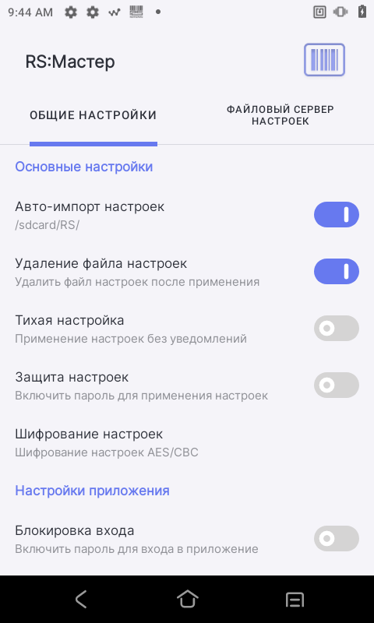 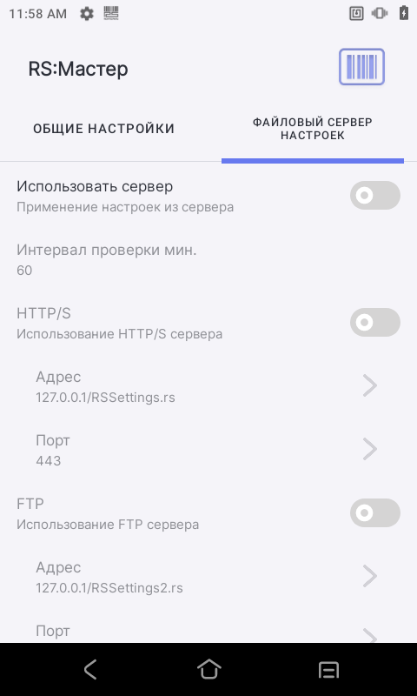

### Общие настройки

*«****Авто****-****импорт******настроек****»* – функция отвечает за автоматическое применение файла настроек, помещенного в папку «**/sdcard/RS**» (при копировании, переносе и т.д).

*«****Удаление******файла******настроек****»* – функция удаляет файл настроек после его применения.

*«****Тихая******настройка****»* – функция позволяет скрыть оповещения при применении настроек на устройстве. Никаких уведомлений о настройке на экране появляться не будет.

*«****Защита******настроек****»* – функция позволяет ограничить применение настроек паролем. Пароль указывается в поле при активной функции.

*«****Шифрование******настроек****»* - используется в целях защиты данных файла конфигурации.

### Настройки приложения

*«****Блокировка******входа****»* – блокировка входа в приложение паролем. Пароль указывается в поле при активной функции.

«**Шифрование настроек**» - шифрование файла настроек, который импортируется из меню приложения. При экспорте такого файла принимается как зашифрованный, так и незашифрованный конфиг (Config).

*«****Импорт******настроек****»* – импорт настроек приложения.

Для импорта ранее сохраненных настроек приложения из файла, необходимо выбрать в открывшемся окне каталог, в котором хранится файл из списка (локально на устройстве). Затем выбрать необходимый файл из списка.

*«****Экспорт настроек****»* – экспорт настроек приложения.

При экспорте настроек необходимо указать путь сохранения и имя файла.

### Файловый сервер настроек

*«****Использовать******сервер****»* – использование сервера FTP/HTTP/S для конфигурации устройства.

*«****Интервал******проверки мин.****»* – интервал времени в минутах, через который будет производиться скачивание файла настроек с указанного адреса.

*«****HTTP/S****»* – скачивание файла настроек с указанного сервера HTTP/S.

*«****Адрес****»* – прямая ссылка до файла настроек.

*«****Порт****»* – порт сервера.

*«****FTP****»* – скачивание файла настроек с указанного сервера FTP.

*«****Адрес****»* – указывается прямая ссылка до файла настроек.

*«****Порт****»* – указывается порт сервера.

*«****Пользователь****»* – указывается имя пользователя.

*«****Пароль****»* – указывается соответствующий пользователю пароль для входа.

# СПОСОБЫ НАСТРОЙКИ УСТРОЙСТВА

Для того, чтобы настроить устройство, необходимо выбрать способ настройки. Всего предусмотрено три способа настройки приложения:

* настройка с помощью QR-кода;
* загрузка настроек с сервера;
* авто-импорт настроек из файла.

## Настройка с помощью QR-кода

Для использования этой функции, необходимо нажать по иконке с изображением штрих-кода в верхнем правом углу экрана, затем отсканировать заранее подготовленный штрих-код для применения настроек. После сканирования настройки применятся автоматически.

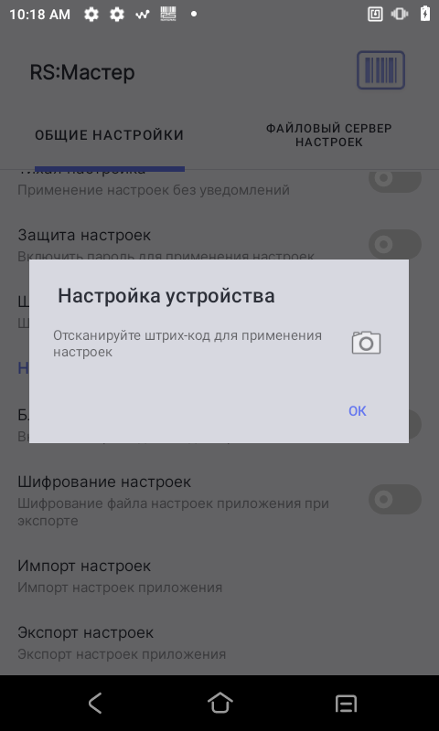

Для создания QR-кода с настройками можно использовать любой доступный генератор QR-кодов. Например, зайти на любой сайт, на котором есть возможность генерации QR-кодов и вставить в поле ввода код настроечного файла (есть в примерах данной инструкции), в котором описаны нужные функции и их работа. Полученный QR-код нужно отсканировать встроенным сканером терминала сбора данных в программе RS: Мастер. Настройки применятся автоматически после сканирования.

Для переноса сертификата из QR-кода в файл, нужно перекодировать сертификат в формат base64, и разделить на части, чтобы количество символов поместилось в QR-код (или любой другой) и его можно было считать сканером или камерой.

Структура первого QR-кода (начало сертификата) должна быть такой:

#!DeviceConfig

Cert.id = "0XFK-KB234-1D42-6583";

Cert.name = "test_cert.pfx";

Cert.stage = 1;

Cert.stageCount = 7;

Cert.raw = "часть сертификата в формате base64’;

Расшифровка полей:

***Id*** – уникальный идентификатор сертификата, который служит для проверки валидности;

***Name*** – имя файла, которое будет использоваться при создании файла;

***Stage*** – номер части сертификата;

***StageCount*** – количество частей сертификата;

***Raw*** – часть сертификата в формате base64.

При сканировании такого штрих-кода, RS: Мастер сам определяет часть штрих-кода и добавляет его в список. Сканировать части сертификата можно в любом порядке. В интерфейсе будет показано, сколько частей осталось отсканировать. При сканировании части, которая уже была отсканирована, RS: Мастер выдаст сообщение об ошибке.

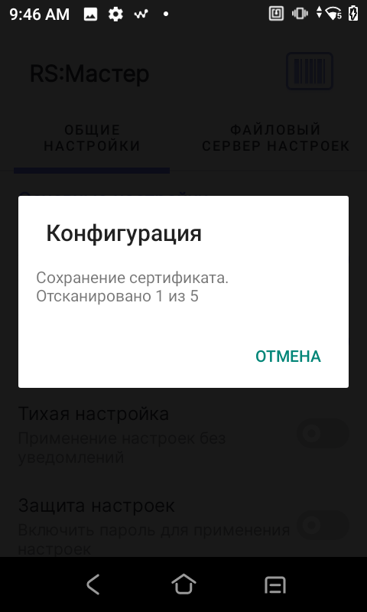

## Загрузка настроек с сервера

Для настройки устройства с помощью сервера, необходимо перейти на экран приложения в «**Сервер настроек**» и активировать ползунок «**Использовать сервер**». Для того, чтобы файл с настройками загружался с сервера, необходимо:

1. Нажать на «**Использовать сервер**».
2. Выбрать интервал проверки файла настроек.
3. Изменить настройки нужного сервера.
4. Включить этот сервер путем нажатия на соответствующий ползунок.

## Авто-импорт настроек из файла

Для настройки устройства с помощью автофайла, необходимо на экране «**Общие настройки**» активировать ползунок «**Авто-импорт настроек**». После активации данной функции все файлы с расширением «**.rs**», которые будут появляться в папке «**/sdcard/RS/**», будут автоматически применяться. Авто-импорт также предусматривает применение настроек сканера и настроек, предназначенных для переназначения клавиш. Для этого нужно любым способом поместить файлы настроек с определённым расширением в папку «**/sdcard/RS/**»**.**

**ПРИМЕЧАНИЕ:** файлы с настройками сканера и переназначения клавиш создаются при помощи отдельных утилит, обычно входящих в состав прошивки (операционной системы) устройства.

Типы поддерживаемых расширений файлов настроек:

***.scan*** – настройки сканера. Внутри обычный формат XML.

***.remap*** – настройки переназначения клавиш. Внутри обычный формат XML.

***.rs*** – настройки устройства.

# ФАЙЛ НАСТРОЕК

## Описание

Файл настроек устройства имеет расширение «**.rs**». В самом начале файла необходимо указать тег настроек**: #!DeviceConfig**.

Файл конфигурации можно закодировать в формате AES/CBC для безопасной передачи данных.

Для этого необходимо:

В программе RS: Мастер установить 16-ти значный пароль в разделе «**Шифрование настроек**».

Сконфигурировать файл настроек.

1. Закодировать данные с помощью 16-ти значного пароля, который был указан в программе RS: Мастер.

**ПРИМЕЧАНИЕ:** вектор инициализации (IV) указывается такой же, как и пароль.

Вектор инициализации (IV) – это случайно сгенерированная последовательность байтов, которая используется в качестве начального значения для шифрования первого блока данных. Затем каждый следующий блок данных шифруется с использованием предыдущего зашифрованного блока и вектора инициализации (IV). Вектор инициализации (IV) не является секретным ключом.

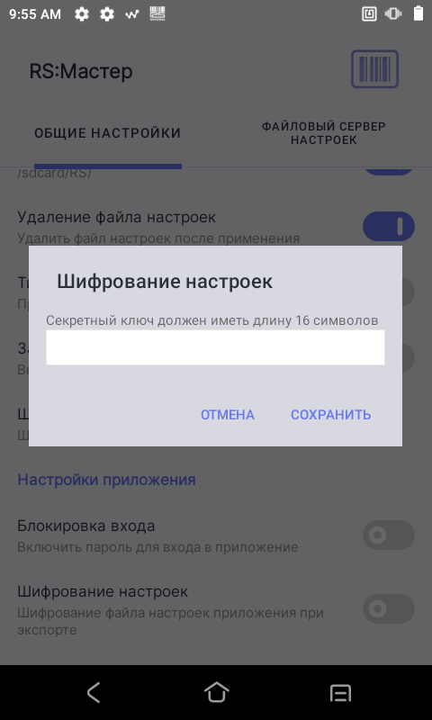

Для конфигурации устройства используются функции, разбитые на категории.

Список категорий:

1. Wi-Fi
2. Display
3. App
4. Sound
5. Location
6. Bluetooth
7. NFC
8. Security
9. Scanner
10. Keys
11. System
12. Time
13. Utils
14. Master

## Список функций по категориям и принимаемые ими аргументы

1. Wi-Fi
2. ***Enable*** – принимает значения *true* или *false*. Включает/Выключает модуль Wi-Fi.
3. ***WiFiSleepPolicy*** – принимает значения *true* или *false*. Включает/Выключает модуль политику спящего режима Wi-Fi.
4. ***AddWiFi*** – принимает значения SSID, PASSWORD, HIDDEN. Добавляет Wi-Fi сеть с указанными параметрами. SSID – имя сети; PASSWORD – пароль сети; HIDDEN – *true* или *false*, скрытая сеть.

Для EAP/TLS сети: TYPE – поддерживаемый тип TLS; CERT – сертификат; USERCERT – сертификат пользователя, IDENTITY – удостоверение.

1. ***DelWifi*** – принимает значение SSID – имя сети. Удаляет указанную wi-fi сеть из списка сохраненных сетей.
2. ***Connect*** – принимает имя сети Wi-Fi (SSID). Подключение к ранее добавленной сети.
3. ***Disconnect*** – принимает параметр *true*. Отключение от текущей подключенной сети Wi-Fi.
4. ***ClearList*** – принимает значение *true.* Очистка списка сохраненных сетей Wi-Fi.
5. ***RSSIDelta*** – определяет разницу в сигнале между текущей точкой доступа Wi-Fi и новой точкой доступа, чтобы устройство приняло решение о переключении на новую точку доступа. Принимает значения 2dbm, 5dbm, 8dbm, 10dbm, 15dbm, 20dbm, 25dbm, 30dbm.
6. ***RSSIThreshold*** – определяет условия, при которых устройство будет искать новую точку доступа Wi-Fi для подключения. Принимает значения -55dbm, -60dbm, -65dbm, -67dbm, -70dbm, -75dbm, -80dbm, -85dbm.
7. ***PowerSave*** – режим энергосбережения Wi-Fi. Принимает значения 0 - Fully Force Power, 1 - Full Force, 2 - Power Save.
8. ***Band*** – выбор сети между 2.4, 5 ГГц и Auto. Значения 1 – 2.4 ГГц; Значение 2 – 5 ГГц; Значение 3 – Auto.
9. ***Channel*** – принимает значения BAND и CHANNELS. Значения BAND: 1 – 5 ГГц; 2 – 2.4 ГГц. Значения CHANNELS: интервал “36-144”.
10. ***Country*** – выбор страны использования Wi-Fi. Принимает двузначный код страны (например, «**RU**») или «**AUTO**». Ссылка на коды стран: <https://developers.google.com/interactive-media-ads/docs/sdks/android/client-side/localization>
11. ***Throttling*** – принимает значение *true* или *false*. Ограничивает частоту сканирования Wi-Fi сетей для приложений. Для активных приложений на переднем плане частота сканирования - 4 раза в 2 минуты. Для фоновых - 1 раз в 30 минут.
12. Display
13. ***Adaptive*** – принимает значения *true* или *false*. Включает/Выключает автоматическую регулировку яркости. Работает при наличии датчика освещения.
14. ***Brightness*** – уровень яркости экрана в процентах. Значение от 1 до 100.
15. ***Sleep*** – отключение дисплея после указанного времени (спящий режим). Значение указывается в минутах. Принимает значения 1, 2, 5, 10, 30.
16. ***AutoRotate*** – принимает значения *true* или *false*. Включает/Выключает режим автоматического переключения ориентации экрана. Работает при наличии датчика положения.
17. ***NightLight*** – принимает значения *true* или *false.* Включает/Выключает ночной режим.
18. ***DarkTheme*** – принимает значения *true* или *false*. Включает/Выключает темную тему на устройстве.
19. ***FontSize*** – размер текста на экране. В качестве параметров, указывается – *small*, *default*, *large*, *largest.*
20. ***Density*** – масштаб изображения на экране. В качестве параметров указывается – *small*, *default*, *large.*
21. ***SleepScreen*** – принимает значения *true* или *false*. Немедленное включение спящего режима.
22. App
23. ***RevokePermissions*** – отзывает все разрешения, которые запрашивает указанное приложение. В качестве параметра принимает название приложения или имя пакета.
24. ***Enable*** – включает приложение. В качестве параметра принимает имя пакета или имя приложения.
25. ***Disable*** – выключает приложение. В качестве параметра принимает имя пакета или имя приложения.
26. ***Install*** – устанавливает приложение из указанного источника. В качестве параметра принимает прямой путь до файла. Путь может содержать прямую HTTP/HTTPs ссылку до APK файла или прямой путь до файла на устройстве. Раздел «**/sdcard/**» - не указывается. Чтобы установить приложение с карты памяти, нужно указывать «**mediacard/**».
27. ***Uninstall*** – удаляет указанное приложение. В качестве параметра принимает название приложения или имя пакета.
28. ***ClearCache*** – удаляет кэш указанного приложения. В качестве параметра принимает название приложения или имя пакета.
29. ***ClearStorage*** – удаляет все данные указанного приложения. В качестве параметра принимает название приложения или имя пакета.
30. ***GrantPermissions*** – выдача всех разрешений, которые запрашивает указанное приложение. В качестве параметра принимает название приложения или имя пакета.
31. ***AddWhiteList*** – добавление приложений в белый список установки. В качестве параметра принимает список имен пакетов («**rs.app**, **rs.app2**»).
32. ***RemoveWhiteList*** – удаляет указанные приложения из белого списка установки. В качестве параметра принимает список имен пакетов («**rs.app**, **rs.app2**»).
33. ***ClearWhiteList*** – очистка белого списка приложений. Принимает значения *true* или *false.*
34. ***Optimization*** – устанавливает режим экономии заряда для приложения. В качестве параметров, указывается имя пакета или имя приложения и состояние true или false.
35. ***Restriction*** – ограничивает работу приложения в фоновом режиме. В качестве параметров, указывается имя пакета или имя приложения и состояние true или false.
36. ***Notification*** – включает или выключает уведомления для приложения. В качестве параметров, указывается имя пакета или имя приложения и состояние true или false.
37. ***NotDisturb*** - устанавливает разрешение на доступ к режиму "Не беспокоить" для приложений. Принимает значения app="Google", enabled=false.
38. Sound
39. ***Mode*** – установка режима звонка. Значение 2 – обычный режим, значение 1 – вибрация, значение 0 – бесшумный.
40. ***Call*** – уровень громкости разговора в процентах от 1 до 100%.
41. ***Media*** – уровень громкости медиа в процентах от 1 до 100%.
42. ***Ring*** – уровень громкости звонка в процентах от 1 до 100%.
43. ***Alarm*** – уровень громкости будильника в процентах от 1 до 100%.
44. Location
45. ***Enable*** – принимает значения *true* или *false*. Включает/Выключает модуль локации.
46. ***Providers*** – поставщики для геолокации. Принимает значения «gps,network,Wi-Fi» в любой комбинации.
47. Bluetooth
48. ***Enable*** – принимает значения *true* или *false*. Включает/Выключает модуль Bluetooth.
49. ***СlearList*** – очистка списка сопряженных устройств, принимает значение *true.*
50. ***Pair*** – принимает значения MAC и PASSWORD. Функция сопряжения с Bluetooth устройством поблизости.
51. NFC
52. ***Enable*** – принимает значения *true* или *false*. Включает/Выключает модуль NFC.
53. Security
54. ***SetAdmin*** – добавляет права администратора устройства для приложения. В качестве параметра принимает название приложения или имя пакета.
55. ***RevokeAdmin*** – отзывает права администратора у приложения. В качестве параметра принимает название приложения или имя пакета.
56. ***АddCert*** – устанавливает указанный сертификат в хранилище сертификатов. В качестве параметров принимает: путь до файла, имя сертификата, тип (Wi-Fi или VPN) и пароль, если требуется.
57. ***lockPattern*** – отключает блокировку экрана и удаляет пароль, если такой был установлен на устройстве. Принимает параметры: «none», «swipe», «pin», «password».
58. ***DelCert***– удаляет указанный сертификат. В качестве параметра, принимает имя сертификата из хранилища.
59. ***SetOwner*** – наделяет приложения правами «владельца устройства». В качестве параметров принимает: *false* – отзывает права владельца устройства; имя приложения или имя пакета.
60. Scanner
61. ***Import*** – импортирует настройки сканера из указанного места. Принимает прямой путь до файла настроек формата «**.xml**».
62. ***Export*** – экспортирует настройки сканера. В качестве параметров принимает название профиля.
63. Keys
64. ***Enable*** – включает заблокированные клавиши. Принимает коды клавиш («1, 2, 3, 4»). Подробнее о кодах клавиш см. <https://developer.android.com/reference/android/view/KeyEvent>
65. ***Disable*** – блокирует клавиши. Принимает коды клавиш («1, 2, 3, 4»). Подробнее о кодах клавиш см. <https://developer.android.com/reference/android/view/KeyEvent>
66. ***Import*** – импорт файла настроек для функции переназначения клавиш. Принимает путь до файла с настройками в формате «**.xml**».
67. ***Export*** – экспорт настроек функции переназначения клавиш. В указанное место будут выгружены в формате «**.xml**» файлы с данными о переназначенных клавиш.
68. ***Remap*** принимает значения *true* или *false*. Включает/Выключает функцию переназначения клавиш.
69. System
70. ***SDCard*** – принимает значения *true* или *false*. Включает/Выключает возможность использования SD карты.
71. ***StatusBar*** – принимает значения *true* или *false*. Включает/Выключает шторку уведомлений.
72. ***OTA*** – изменяет адрес сервера обновления устройства. Принимает адрес сервера.
73. ***OpenApp*** – открывает приложение на устройстве. В качестве параметра принимает название приложения или имя пакета.
74. ***KillApp*** – принудительно закрывает приложение на устройстве. В качестве параметра принимает название приложения или имя пакета.
75. ***Update*** – обновление устройства. В качестве параметра принимает прямой путь до файла с ОС в формате «**.zip**». Источником может быть прямая HTTP/S ссылка или путь до файла на устройстве.
76. ***UsbMode*** – режим подключения устройства. В качестве параметра принимает одно из значений «**rndis**», «**ptp**», «**mtp**», «**midi**», «**none**», где:
    * + **RNDIS** – режим модема;
      + **PTP** – протокол передачи изображений;
      + **MTP** – протокол передачи мультимедиа (режим обмена файлами);
      + **MIDI** – цифровой протокол для соединения в режиме MIDI клавиатуры;
      + **None** – режим «**Зарядка**».
77. ***Adb*** – принимает значения true или false. Включает/Выключает отладку по USB.
78. ***MobileData*** – принимает значения true или false. Включает/Выключает доступ к сотовым данным.
79. ***Navigation*** – принимает значения *true* или *false*. Включает/Выключает блок навигационных клавиш.
80. ***ChangeKeyboard*** – заменяет клавиатуру по умолчанию. В качестве параметра принимает имя пакета клавиатуры.
81. ***Reboot*** – перезагружает устройство. В качестве параметра принимает значения «**normal**», «**recovery**», «**safemode**», «**deviceowner**».
82. ***Shutdown*** – выключает устройство. В качестве параметра принимает значения true, «**userrequested**», «**battery**».
83. ***SetLauncher*** – заменяет текущий лаунчер по умолчанию. В качестве параметра принимает имя пакета или название приложения.
84. ***WipeData*** – сброс устройства до состояния к заводским настройкам. Принимает значения true или false.
85. ***SafeMode*** – принимает значения *true* или *false*. Включает/Выключает возможность перехода в безопасный режим.
86. ***Camera*** – принимает значения *true* или *false*. Включает/Выключает использование камеры на устройстве.
87. ***UnknownSource*** – установка из неизвестных источников. В качестве параметров принимает package – имя пакета, и state – true или false.
88. ***Locale*** – установка системного языка (локали) на устройстве в соответствии с общепринятыми кодовыми обозначениями, см. <https://developers.google.com/interactive-media-ads/docs/sdks/android/client-side/localization>.
89. ***Airplane*** – принимает значения true или false. Включает/Выключает режим полета на устройстве.
90. ***Simslot*** – в качестве аргумента принимает число от 1 до 3. Активирует указанный слот сим-карты. Значение «1» - активирует первый слот, значение «2» - активирует второй слот, значение «3» - включает первый и второй слот.
91. ***StartActivity*** – принимает параметры ACTION, PACKAGE, CLASS, EXTRA. Запускает Activity с заданными параметрами. Параметр «extra», принимает вложенный массив параметров, которые необходимо добавить перед отправкой. В параметре «extra» указывается тип отправляемых данных, имя данных и сами данные. Поддерживаемые типы extra: Int, long, string. Пример: int («demo», «10000»), long («te», «2452345»), string («string», «Stroke»).
92. ***StartService*** – принимает параметры ACTION, PACKAGE, CLASS. Запускает сервис с заданными параметрами.
93. ***Broadcast*** – принимает параметры ACTION, PACKAGE, CLASS, EXTRA. Отправляет широковещательное сообщение с заданными параметрами. Параметр «extra», принимает вложенный массив параметров, которые необходимо добавить перед отправкой. В параметре «extra» указывается тип отправляемых данных, имя данных и сами данные. Поддерживаемые типы «extra»: Int, long, string. Пример: int («demo», «10000»), long («te», «2452345»), string («string», «Stroke»).
94. ***KillProcesses*** – закрывает все фоновые процессы. В качестве параметра принимает «all» - для закрытия всех, или список приложений исключений, которые не будут закрыты. В список можно указывать имя пакета или имя приложения.
95. ***WakeUp*** – вызывает пробуждение устройства из спящего режима при нажатии на любую клавишу сканирования. В качестве параметра принимает true или false.
96. ***Delay*** – функция задержки между применением настроек. В качестве параметра, принимает время в миллисекундах.
97. Time
98. ***SyncTime*** – принимает значения *true* или *false*. Включает/Выключает синхронизацию времени по сети.
99. ***SyncDate*** – принимает значения *true* или *false*. Включает/Выключает синхронизацию даты по сети.
100. ***HourFormat*** – принимает значения *12* или *24*. Включает/Выключает режим 12/24 часового формата времени.
101. ***NTP***– изменяет сервер времени. В качестве параметра принимает адрес сервера.
102. ***UnixTime*** – устанавливает текущее время в Unix формате. Принимает числовое значение времени в миллисекундах.
103. ***NtpInterval*** – изменяет частоту синхронизации с сервером NTP (через каждый указанный интервал сверяет время с сервером).
104. Utils
105. ***RemoveFile*** – принимает путь до файла. Удаляет указанный файл.
106. ***CopyFile*** – копирует файл из одной папки в другую. В качестве параметра принимает путь до файла и путь с новым названием файла, например, «**RS/file.txt, Downloads/file_new.txt**».
107. ***MoveFile*** – перемещает файл из одной папки в другую. В качестве параметра, принимает путь до файла и путь с новым названием файла, например, «**RS/file.txt, Downloads/file_new.txt**».
108. ***Download*** – принимает параметры FNAME, DEST, URL. Скачивает файл из указанного источника. *FNAME* – имя сохраняемого файла на устройстве; *DEST* – место на устройстве, куда будет помещен файл; *URL* – прямой путь до файла.
109. ***DownloadFtp*** – принимает параметры FNAME, DEST, URL, USER, PASSWORD, PORT, REMOTEFILE. Скачивает файл из указанного источника. *FNAME* – имя сохраняемого файла на устройстве; *DEST* – место на устройстве, куда будет помещен файл; *URL* – адрес ftp-сервера; *USER* – пользователь ftp-сервера; *PASSWORD* – пароль пользователя; PORT – порт сервера, *REMOTEFILE* – путь до файла без адреса ftp-сервера.
110. Master
111. ***SkipBoot*** – пропускает первоначальную настройку устройства. Принимает значения *true*.

**ПРИМЕЧАНИЕ 1:** при задании пути к файлу, находящемуся во внутренней памяти устройства, префикс «**/sdcard/**» указывать не надо, он добавляется автоматически. Путь к файлу, который находится на съемной карте памяти, нужно указывать в виде «**/mediacard/путь_до_файла**».

**ПРИМЕЧАНИЕ 2:** при использовании команд Download или DownloadFtp для загрузки файлов настроек сканера («**.scan**») или переназначения клавиш («**.remap**») для применения этих настроек, необходимо явно вызывать команду импорта (Scanner.Import и Keys.Import соответственно). Функция авто-импорта отключается на время выполнения команд из файла настроек устройства или из штрих-кода.

## Пример файла настроек

#!DeviceConfig

WIFI.enable = true;

WIFI.wifiSleepPolicy = true;

WIFI.addWifi = [SSID = "RSwifi", PASSWORD = "RSRightScan2020!",  
 HIDDEN = false];

WIFI.addwifi = [SSID="WiFi-eap-tls", TYPE="TLS", CERT="CertName", USERCERT="UserCert", IDENTITY="Identity"];

WIFI.RSSIDelta = 2;

WIFI.RSSIThreshold = 65;

WIFI.powerSave = 1;

WIFI.band = 3;

WIFI.channel = [BAND = 1, CHANNELS = "36-144"];

WIFI.country = "AUTO";

WIFI.throttling = false;

WIFI.connect = "TestSSID";

WIFI.disconnect = true;

WIFI.delWifi = "Network Name";

Wifi.ClearList = true;

Display.adaptive = false;

Display.brightness = 100;

Display.sleep = 5;

Display.autoRotate = false;

Display.nightLight = false;

Display.darkTheme = false;

Display.fontSize = "default";

Display.density = "default";

Display.sleepScreen = true;

App.revokePermissions = "RSCoreUI";

App.enable = "RSCoreUI";

App.disable = "RSCoreUI";

App.uninstall = "RSCoreUI";

App.clearCache = "rs.browser";

App.clearStorage = "rs.browser";

App.addWhiteList = "rs.core, rs.browser";

App.removeWhiteList = "rs.core, rs.browser";

App.grantPermissions = "RSCoreUI";

App.clearWhiteList = true;

App.optimization = [APP="Галерея", ENABLED=true];

App.resriction = [APP="Галерея", ENABLED= true];

App.notification = [APP="Галерея", ENABLED= true];

App.install = "HTTP://10.0.0.4/actual/rs_app/RSBrowser/RSBrowser2_201.apk";

App.notDisturb = [app="Google", enabled=false];

Sound.mode = 1;

Sound.call = 50;

Sound.media = 50;

Sound.ring = 50;

Sound.alarm = 50;

Location.enable = true;

Location.providers = "gps,network,wifi";

Bluetooth.enable = false;

Bluetooth.clearList = true;

Bluetooth.pair = [MAC = "C4:18:E9:29:FB:B6", PASSWORD = "123456"];

NFC.enable = false;

Security.revokeAdmin = "UMS";

Security.setAdmin = "UMS";

Security.addCert = [FILE="CA/client.crt", NAME="TEST_CERT", TYPE=VPN"];

Security.addCert = [FILE="CA/client.p12", NAME="Client", TYPE="WIFI",  
 PASS="password"];

Security.lockPattern = [pattern="none"];

Security.lockPattern = [pattern="swipe"];

Security.lockPattern = [PATTERN="pin", KEY="2345"];

Security.lockPattern = [pattern="password", KEY="23s45"];

Security.delCert="ACCV";

Security.setOwner = false;

Security.setOwner = "UMS";

Scanner.import = "/RS/file.xml";

Scanner.export = "Default";

Keys.disable = "1,2,3,4";

Keys.enable = "1,2,3,4";

Keys.import = "/RS/test.xml";

Keys.export = "Download/Test/";

Keys.remap = false;

System.sdcard = false;

System.statusbar = true;

System.OTA = "HTTP://update.urovo.com:8080/Update/osUpdate";

System.openApp = "RSCoreUI";

System.killApp = "RSCoreUI";

System.update = "HTTP://update.urovo.com:8080/Update/osUpdate";

System.usbMode = "mtp";

System.adb = true;

System.mobileData = false;

System.navigation = true;

System.changeKeyboard = "com.google.android.inputmethod.latin";

System.reboot = "normal";

System.shutdown = true;

System.setLauncher = "RS:Launcher3";

System.wipeData = true;

System.safeMode = false;

System.camera = true;

System.unknownSource = [package = "com.android", state = false];

System.locale = "RU";

System.airplane = true;

System.SIMSlot = 1;

System.startActivity = [action = "android.intent.action.MAIN"  
 package = "rs.core.ui", class = "MainActivity"];

System.startActivity = [action = "android.intent.action.MAIN", package = "com.urovo.scan.demo", class = "MainActivity", extra={long("te", "2452345"), int("demo", "10000"), string("string", "Stroke")}];

System.startService = [action = "android.intent.action.MAIN",  
 package = "rs.core.ui", class = "MainActivity"];

System.broadcast = [action = "android.intent.action.MAIN", package =

"com.urovo.scan.demo", class = "MainActivity", extra={long("te", "2452345"),

int("demo", "10000"), string("string", "Stroke")}];

System.killProcesses = "all";

System.killProcesses = "Галерея, Настройки";

System.wakeUp = true;

System.delay = 5000;

Time.syncTime = true;

Time.syncDate = false;

Time.hourFormat = 12;

Time.NTP = "time.android.com.ru";

Time.unixTime = 1650633109;

Time.ntpInterval = 86400000;

Utils.removefile = "Download/test.log";

Utils.moveFile = "RS/file1.txt, Downloads/file1_new.txt";

Utils.copyFile = "RS/file2.txt, Downloads/file2_new.txt";

Utils.downloadFtp = [FNAME = "RSSettings.rs", DEST = "RS", URL = "10.0.0.4",   
 USER = "USER", PASSWORD = "PASS", PORT = 21, REMOTEFILE = "RSSettings.rs"];

Utils.download = [FNAME = "RSSettings.rs", DEST = "RS",  
 URL = "http://10.0.0.4/TestData.xml"];

Master.skipBoot=true;